

项目管理体系文件
项目总结

编 撰 人：朱佳豪
审 核 人：
批 准 人：
批准日期：2010-9-1
保密级别：机密
文档版本：0.0.3

北京中软国际信息技术有限公司

版本历史
日期 | 版本 | 说明 | 作者

目 录
1. 引言 4
1.1. 编制目的 4
1.2. 适用范围 4
1.3. 术语 4
1.4. 参考资料 4
2. 项目信息 4
2.1. 项目背景 4
2.2. 项目基本信息 5
2.3. 项目目标 5
2.3.1. 业务目标 5
2.3.2. 管理目标 5
2.3.3. 技术目标 5
3. 组织结构 5
3.1. 组织结构图 5
3.2. 联系方式 6
3.2.1. 外部干系人 6
3.2.2. 项目组成员 7
4. 项目交付成果 7
4.1. 工作成果列表 7
4.2. 需求完成情况 7
4.3. 客户满意度反馈 8
5. 项目管理成果 8
5.1. 范围管理 8
5.2. 进度管理 8
5.3. 工作量管理 9
5.4. 人员绩效管理 9
5.5. 成本管理 9
5.6. 沟通管理 10
5.7. 风险管理 11
5.7.1. 风险总结 11
5.7.2. 重点风险的缓解 11
5.8. 问题管理 11
5.8.1. 问题总结 11
5.8.2. 重点问题的处理 11
5.9. 质量管理 12
5.9.1. 过程符合性 12
5.9.2. 阶段产物质量 12
5.9.3. 交付系统质量 12
6. 技术管理成果 13
6.1. 开发工具和环境 13
6.2. 技术复用 14
6.2.1. 已复用信息 14
6.2.2. 可复用信息 15
6.3. 关键技术 15
6.4. 人才积累 15
6.5. 知识积累 15
7. 经验与教训 16
7.1. 教训 16
7.2. 经验 16
7.3. 过程改进建议 16
过程改进点 16
目前不合理 16
改进建议 16

引言

编制目的
通过对这次文档的编写来记录本次项目的一些心得与收获，通过这半个月的学习，一个队中的6个人都收获到了许许多多的知识与技能，同时也说明了团队合作的重要性，一个团队中所有人员的通力合作是能顺利完成这次项目的重要原因，没有之一。

适用范围
本系统为网上宠物商城购物系统，主要实现对网上宠物产品的在线展示与订购和后台人员的管理，不同的身份有不同的权限功能（管理人员、注册用户、游客）。前台在线分页的展示模式，以及商品的分类，按关键字搜索以及按类别的搜索等。购物车在线的订购方式，后台管理人员负责对系统的更新与维护。

术语
表 1术语和缩略语
术语、缩略语 | 解 释
购物车 | 用来存放用户本次购物想要购买的未付款的所有商品
订单 | 企业采购部门向供应商发出的定货凭据（包含成品、原材料、燃料、零部件、办公用品、服务等全部采购过程）。

参考资料
百度文库，软件工程，网上商城项目计划书。

项目信息

项目背景
这次的设计整个过程我们都是在机房完成，从7月22日开始的确定项目，第一天我们先进行了总体大的框架的构想，想出有关购物系统所要完成的功能，在对所写的程序进行整体的划分。设计一个项目，学会一个方法，做好一项工程。

项目基本信息
表格 1 项目基本信息
项目编号 | 007 | 项目名称 | 网上商城
项目简称 | 网上宠物商城购物系统 | 客户名称 | 陈老师
项目经理 | 张艺锐 | 客户经理 | 王凯
项目类型 | 购物商城 | 业务类型 | 销售
合同额 | 0.0 | 团队规模 | 6人
应用架构 | Mvc | 开发语言 | Java
开发平台 | Myeclipse | 数据库 | Oracle
软件生命周期模型 | 0.0 | 是否为分包项目 | 否

组织结构

组织结构图
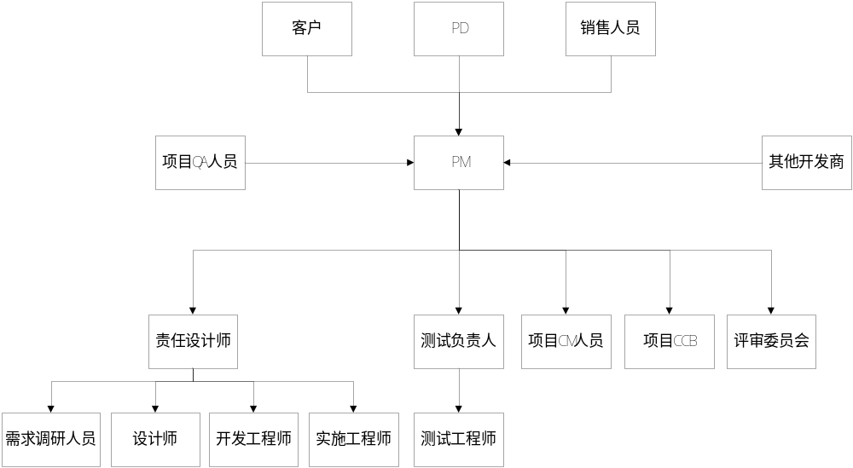图 1 组织结构图

联系方式

项目组成员
表格 2 项目组成员联系方式
姓名 | 手机 | 电子邮件
朱佳豪 | 15928670140 | 894438051@qq.com
吴静捷 | 18380463736
王凯 | 15202850108
李文轩 | 18380464880
张艺锐 | 18380447841
鞠杰 | 15550632929

项目交付成果

工作成果列表
表格 3 工作产品列表
工作成果 | 类型 | 版本 | 描述
项目所有文档 | 文档 | 1.0 | 使用wps编写，包括需求分析、详细设计等
项目代码 | 源代码 | 1.0 | 使用myeclipse编写，mvc架构
网上宠物商城 | 产品 | 1.0 | 一家做宠物网上商城的特卖网站
数据库 | 数据库包 | 1.0 | 使用MYSQL数据库，sql语句

需求完成情况
表格 4 需求完成情况
需求分类 | 需求编号 | 需求内容 | 实现情况
功能性需求 | 1 | 用户注册 | 完成
功能性需求 | 2 | 用户登录 | 完成
性能性需求 | 1 | 数据处理能力 | 超过
性能性需求 | 2 | 时间特性 | 超过
安全性需求 | 1 | 防止非授权用户登录 | 未完成
安全性需求 | 2 | 密码存储及乱码传输 | 完成

项目管理成果

进度管理

表格 5 项目周期估计与实际比对
 | 开始日期 | 结束日期
估计 | 2015-07-22 | 2015-08-03
实际 | 2015-07-22 | 2015-08-04
表格 6 项目执行进度挣值分析
里程碑阶段 | 计划完成的工时(PV) | 实际完成的工时(EV) | 实际填报的工时(AC) | 进度绩效(SPI) | 成本绩效(CPI) | 项目执行EV等级
需求分析文档 | 2015-07-25 | 2015-07-26 | 2015-07-27 | 0.0 | 0.0 | 优
概要设计 | 2015-07-26 | 2015-07-28 | 2015-07-28 | 0.0 | 0.0 | 良
详细设计 | 2015-07-27 | 2015-07-29 | 2015-07-30 | 1 | 1 | 良
项目总结 | 2015-08-03 | 2015-08-03 | 2015-08-04 | 1 | 1 | 优

工作量管理
表格 7 工程工作量估算与实际比对
模块名称 | 复杂度 | 估计工作量（工时） | 实际投入工作量（工时） | 偏差
数据库设计 | 还行 | 2天 | 1天 | 1天
Jsp页面设计 | 难 | 3天 | 2天 | 1天
后台代码编写 | 难 | 5天 | 8天 | 3天
表格 8 非工程工作量估算与实际比对
类型 | 估计工作量（工时） | 实际投入工作量（工时） | 偏差
项目管理 | 1天 | 1天 | 无
配置管理 | 1天 | 1天 | 无
变更管理 | 无 | 无 | 无
其他 | 无 | 无 | 无

人员绩效管理
表格 9 人员绩效考评结果
姓名 | 担任角色 | 主要工作内容 | 预算工时 | 实际工时 | 绩效结果
朱佳豪 | 组长 | 后台代码编写 | 10天 | 11天 | 0.1
张艺锐 | 技术总监 | 代码编写、页面设计 | 10天 | 10天 | 1
吴静捷 | 前台 | 页面设计 | 5天 | 5天 | 1
李文轩 | 测试 | 软件测试 | 2天 | 2天 | 1
鞠杰 | 文档编写 | 写文档 | 3天 | 3天 | 1

技术管理成果

技术复用
每个信道作为编码信道实现位传输（特定脉冲序列）。这种编码传输方式通过传输唯一的时间系列短脉冲完成，但在较长的位时间中则采用时间片断替代。每个信道，都有各自的代码，并可以在同一光纤上进行传输以及异步解除复用。

已复用信息

表格 10业务构件复用信息
业务构件名称 | 应用场景 | 复用内容 | 复用程度
需求分析文档 | 项目总结文档 | 文档 | 高
页面设计 | 各个页面 | 设计 | 高
后台管理 | 管理员 | 代码 | 低

关键技术
表格 11 关键技术说明
关键技术名称 | 应用说明 | 掌握者
Mvc | 3层架构 | 朱佳豪
数据库 | 增删查改 | 张艺锐
分页算法 | 对显示的数据进行分页 | 朱佳豪

经验与教训

教训
在项目进行的过程中我们一定要明确每个人的项目分工，才能使项目有条不紊的进行下去。

经验
通过这次项目的学习，我们学到了许许多多的知识，有关于MYSQL数据库的以及熟悉了myeclipse软件的使用等。

过程改进建议
表格 12 过程改进建议
过程改进点 | 目前不合理 | 改进建议
主页 | 没有注册登录按钮 | 页面设计
后台 | 管理员获得所有权限 | 设计一个超级管理员

